


TRƯỜNG ĐẠI HỌC GIAO THÔNG VẬN TẢI KHOA CÔNG NGHỆ THÔNG TIN
o0o

BÁO CÁO

THỰC TẬP TỐT NGHIỆP CỬ NHÂN
ĐỀ TÀI: THIẾT KẾ VÀ XÂY DỰNG WEBSITE ĐẶT PHÒNG KHÁCH SẠN ALICE

Sinh viên thực hiện | : Lại Văn Chiến
Mã sinh viên | : 5250019
Lớp | : CNTT K29.1
Khóa | : K29.1
Ngành đào tạo | : Công nghệ thông tin
Giảng viên hướng dẫn | : ThS. Nguyễn Hữu Luân
CBHD tại đơn vị TT | : Trường Đại học Giao thông vận tải
Thời gian thực tập | : Từ ngày 17/08/2026 đến ngày 20/09/2026

0

TRƯỜNG ĐẠI HỌC GIAO THÔNG VẬN TẢI KHOA CÔNG NGHỆ THÔNG TIN
o0o

BÁO CÁO

THỰC TẬP TỐT NGHIỆP CỬ NHÂN
ĐỀ TÀI: THIẾT KẾ VÀ XÂY DỰNG WEBSITE ĐẶT PHÒNG KHÁCH SẠN ALICE

Sinh viên thực hiện | : Lại Văn Chiến
Mã sinh viên | : 5250019
Lớp | : CNTT K29.1
Khóa | : K29.1
Ngành đào tạo | : Công nghệ thông tin
Giảng viên hướng dẫn | : ThS. Nguyễn Hữu Luân
CBHD tại đơn vị TT | : Trường Đại học Giao thông vận tải
Thời gian thực tập | : Từ ngày 17/08/2026 đến ngày 20/09/2026

LỜI CẢM ƠN
Trước hết, em xin bày tỏ lòng biết ơn sâu sắc tới Ban Giám hiệu Trường Đại học Giao thông Vận tải cùng toàn thể các thầy cô giáo trong Khoa Công nghệ Thông tin đã tận tình giảng dạy, truyền đạt cho em những kiến thức nền tảng và chuyên môn quý báu trong suốt quá trình học tập tại nhà trường. Những kiến thức này là hành trang quan trọng giúp em hoàn thành báo cáo thực tập tốt nghiệp cũng như định hướng công việc sau này.
Đặc biệt, em xin gửi lời cảm ơn chân thành đến giảng viên hướng dẫn – ThS. Nguyễn Hữu Luân, người đã trực tiếp định hướng, chỉ bảo và hỗ trợ em giải quyết các bài toán công nghệ, kiến trúc phần mềm trong suốt quá trình thực hiện đề tài “Thiết kế và xây dựng website đặt phòng khách sạn Alice”. Sự hướng dẫn tận tình và những góp ý cụ thể của thầy đã giúp em từng bước hoàn thiện nội dung và nâng cao chất lượng đề tài.
Em cũng xin cảm ơn các bạn sinh viên và một số nhân viên lễ tân tại các cơ sở lưu trú đã nhiệt tình chia sẻ kinh nghiệm đặt phòng, nhận phòng và xử lý nghiệp vụ thực tế. Những ý kiến này là nguồn tham khảo quan trọng giúp đề tài bám sát quy trình vận hành của khách sạn vừa và nhỏ.
Mặc dù đã rất nỗ lực, song do thời gian và kinh nghiệm còn hạn chế, báo cáo khó tránh khỏi những thiếu sót nhất định. Em rất mong nhận được những nhận xét, đóng góp quý báu từ quý thầy cô để đề tài được hoàn thiện hơn nữa.
Em xin kính chúc quý thầy cô luôn mạnh khỏe, hạnh phúc và gặt hái được nhiều thành công hơn nữa trong sự nghiệp giảng dạy và nghiên cứu khoa học!
Sinh viên thực hiện
Lại Văn Chiến

ĐÁNH GIÁ CỦA GIẢNG VIÊN HƯỚNG DẪN
.................................................................................................................................
.................................................................................................................................
.................................................................................................................................
.................................................................................................................................
.................................................................................................................................
.................................................................................................................................
.................................................................................................................................
.................................................................................................................................
.................................................................................................................................
.................................................................................................................................
.................................................................................................................................
.................................................................................................................................
.................................................................................................................................
.................................................................................................................................
.................................................................................................................................
.................................................................................................................................
.................................................................................................................................
.................................................................................................................................
.................................................................................................................................
.................................................................................................................................
.................................................................................................................................
.................................................................................................................................
.................................................................................................................................
Xác nhận của GVHD

MỤC LỤC
MỤC LỤC 4
CÁC KÝ HIỆU, CHỮ VIẾT TẮT 5
DANH MỤC CÁC BẢNG BIỂU 7
DANH MỤC CÁC HÌNH ẢNH 8
LỜI MỞ ĐẦU 9
CHƯƠNG 1: CƠ SỞ LÝ THUYẾT VÀ CÔNG NGHỆ SỬ DỤNG 10
1.1 Bối cảnh và tính cấp thiết 10
1.1.1 Bối cảnh chuyển đổi số trong lĩnh vực du lịch và lưu trú 10
1.1.2 Thực trạng quản lý và đặt phòng khách sạn vừa và nhỏ hiện nay 10
1.1.3 Phân tích các vấn đề tồn tại trong phương thức đặt phòng truyền thống 12
1.2 Khảo sát và đánh giá các giải pháp hiện có 14
1.2.1 Phương thức liên hệ đặt phòng truyền thống 14
1.2.2 Các nền tảng đặt phòng trung gian trên thị trường 14
1.2.3 Đánh giá so sánh và kết luận từ khảo sát 15
1.3 Giải pháp đề xuất và mục tiêu nghiên cứu 16
1.3.1 Giải pháp đề xuất: Website Alice kết hợp đặt phòng online và lễ tân 16
1.3.2 Vì sao chọn mô hình website riêng cho khách sạn Alice? 17
1.3.3 Mục tiêu nghiên cứu tổng quát và mục tiêu cụ thể 17
1.4 Phạm vi và giới hạn đề tài 18
1.4.1 Phạm vi đối tượng và chức năng phát triển 18
1.4.2 Giới hạn của đề tài về kỹ thuật, thời gian và nguồn lực 19
1.5 Các công nghệ sử dụng trong hệ thống 20
1.5.1 Tổng quan kiến trúc hệ thống phân tầng (Layered Architecture) 20
1.5.2 Công nghệ phát triển máy chủ Backend: Java 17 và Spring Boot 3 21
1.5.3 Kiến trúc phân lớp: Controller, Service, Repository trong Spring Boot 22
1.5.4 Cơ chế bảo mật và phân quyền với Spring Security và JWT 24
1.5.5 Hệ quản trị cơ sở dữ liệu quan hệ MySQL 8.0 và Spring Data JPA 25
1.5.6 Công nghệ phát triển giao diện người dùng: Vue.js 3, Bootstrap 5 27
1.5.7 Tích hợp cổng thanh toán trực tuyến VNPay 28
1.5.8 Dịch vụ lưu trữ media đám mây Cloudinary và thư viện Apache POI 29
1.5.9 Dịch vụ gửi email tự động qua giao thức SMTP (Spring Mail) 30
TÀI LIỆU THAM KHẢO 32

CÁC KÝ HIỆU, CHỮ VIẾT TẮT

Viết tắt | Tên tiếng Anh đầy đủ | Ý nghĩa / Tên tiếng Việt
UTC | University of Transport and Communications | Trường Đại học Giao thông Vận tải
CNTT | Information Technology | Công nghệ thông tin
MVP | Minimum Viable Product | Sản phẩm khả dụng tối thiểu
UI / UX | User Interface / User Experience | Giao diện người dùng / Trải nghiệm người dùng
API | Application Programming Interface | Giao diện lập trình ứng dụng
HTTP / HTTPS | HyperText Transfer Protocol (Secure) | Giao thức truyền tải siêu văn bản an toàn
REST | Representational State Transfer | Kiến trúc thiết kế dịch vụ web chuẩn RESTful
JWT | JSON Web Token | Mã thông báo định danh và xác thực JSON
MVC | Model - View - Controller | Mô hình kiến trúc phần mềm 3 thành phần
SSR | Server-Side Rendering | Kết xuất giao diện phía máy chủ
SPA | Single Page Application | Ứng dụng trang đơn
RDBMS | Relational Database Management System | Hệ quản trị cơ sở dữ liệu quan hệ
JPA | Java Persistence API | Giao diện đặc tả quản lý dữ liệu đối tượng Java
ORM | Object-Relational Mapping | Kỹ thuật ánh xạ đối tượng và quan hệ cơ sở dữ liệu
FD | Front Desk | Phân hệ lễ tân / nhận trả phòng tại quầy
CDN | Content Delivery Network | Mạng phân phối nội dung đa phương tiện
SMTP | Simple Mail Transfer Protocol | Giao thức truyền tải thư điện tử đơn giản
POI | Poor Obfuscation Implementation (Apache) | Thư viện đọc/ghi file định dạng Microsoft Office
ACID | Atomicity, Consistency, Isolation, Durability | Bốn thuộc tính toàn vẹn giao dịch

 |  | cơ sở dữ liệu
VNPay | Vietnam Payment Solution J.S.C | Cổng thanh toán điện tử quốc gia Việt Nam

DANH MỤC CÁC BẢNG BIỂU

Số hiệu bảng | Tên bảng biểu | Trang
Bảng 1.1 | So sánh giải pháp đề xuất Alice với các phương thức đặt phòng hiện có | 15
Bảng 1.2 | Các phân hệ nghiệp vụ và tính năng chính của hệ thống Alice | 18
Bảng 1.3 | So sánh công nghệ Backend Spring Boot với Node.js, Django và Laravel | 24
Bảng 1.4 | So sánh CSDL quan hệ MySQL với PostgreSQL và MongoDB | 26
Bảng 1.5 | So sánh Vue.js (SPA) với Thymeleaf (SSR) | 28

DANH MỤC CÁC HÌNH ẢNH

Số hiệu hình | Tên hình ảnh / sơ đồ | Trang
Hình 1.1 | Thực trạng đặt phòng và nhu cầu của khách lưu trú | 12
Hình 1.2 | Các vấn đề thường gặp khi quản lý đặt phòng theo cách thủ công | 13
Hình 1.3 | Kiến trúc tổng thể của hệ thống đặt phòng khách sạn Alice | 21
Hình 1.4 | Mô hình xử lý luồng trong kiến trúc Spring Boot (REST API) | 23
Hình 1.5 | Sơ đồ thực thể liên kết cơ sở dữ liệu quan hệ MySQL | 26
Hình 1.6 | Quy trình xử lý thanh toán trực tuyến qua cổng VNPay | 29

LỜI MỞ ĐẦU
Trong bối cảnh chuyển đổi số đang diễn ra mạnh mẽ trên nhiều lĩnh vực đời sống kinh tế – xã hội, nhu cầu du lịch, công tác và lưu trú của người dân ngày càng tăng, đặc biệt tại các đô thị lớn như Hà Nội và TP. Hồ Chí Minh. Khách hàng ngày nay thường muốn tra cứu loại phòng, so sánh giá, xem tiện nghi và tình trạng trống theo ngày nhận – trả phòng trước khi quyết định, đồng thời ưu tiên thanh toán cọc online thay vì phải gọi điện hoặc nhắn tin qua lại nhiều lần.
Tuy nhiên, hạ tầng quản lý và quy trình dịch vụ tại phần lớn các khách sạn vừa và nhỏ hiện nay vẫn chủ yếu vận hành theo phương thức thủ công: khách hàng phải gọi điện thoại, nhắn tin qua Zalo/Facebook hoặc đến tận nơi để hỏi phòng trống, chuyển khoản cọc vào tài khoản cá nhân và xác nhận bằng ảnh chụp màn hình. Phương thức này bộc lộ nhiều hạn chế: dễ xảy ra trùng phòng; khách không nắm được lịch trống theo thời gian thực; dịch vụ đi kèm như bữa sáng, giường phụ, đưa đón sân bay khó kiểm soát; chủ cơ sở gặp khó khăn khi đối soát doanh thu và bàn giao ca giữa các nhân viên lễ tân.
Nhận thấy sự cần thiết của việc số hóa quy trình vận hành và nâng cao trải nghiệm khách lưu trú, đề tài “Thiết kế và xây dựng website đặt phòng khách sạn Alice” được triển khai nhằm cung cấp một nền tảng quản trị và đặt phòng đồng bộ giữa cổng thông tin trực tuyến cho khách hàng và phân hệ lễ tân/quản trị nội bộ.
Báo cáo này trình bày cơ sở lý thuyết, phân tích khảo sát thực tế, kiến trúc hệ thống và các công nghệ chính được áp dụng trong đề tài.

CHƯƠNG 1: CƠ SỞ LÝ THUYẾT VÀ CÔNG NGHỆ SỬ DỤNG

Bối cảnh và tính cấp thiết

Bối cảnh chuyển đổi số trong lĩnh vực du lịch và lưu trú
Trong bối cảnh Cách mạng Công nghiệp 4.0, tiến trình chuyển đổi số đang diễn ra mạnh mẽ trên nhiều lĩnh vực kinh tế – xã hội tại Việt Nam. Quán triệt tinh thần Quyết định số 749/QĐ-TTg của Thủ tướng Chính phủ phê duyệt “Chương trình Chuyển đổi số quốc gia đến năm 2025, định hướng đến năm 2030”, việc ứng dụng công nghệ thông tin vào quản trị, vận hành và cung cấp dịch vụ đã trở thành xu thế tất yếu đối với cả khu vực công và tư nhân. Cùng với sự phát triển kinh tế và mức sống được nâng cao, nhu cầu du lịch, công tác ngắn ngày và sử dụng dịch vụ lưu trú chất lượng cũng tăng rõ rệt tại các tỉnh, thành trên cả nước.
Đặc biệt tại các đô thị lớn có mật độ dân cư và lượng khách cao như Hà Nội, Thành phố Hồ Chí Minh, Đà Nẵng hay Hải Phòng, nhu cầu đặt phòng linh hoạt theo ngày nhận – trả phòng ngày càng phổ biến đối với học sinh, sinh viên, cán bộ công nhân viên chức và khách đi công tác. Bên cạnh các loại phòng tiêu chuẩn, nhiều khách sạn còn cung cấp hạng phòng Deluxe, Suite hoặc Family kèm tiện nghi đa dạng nhằm đáp ứng nhu cầu lưu trú ngắn ngày và dài ngày. Nếu quy trình đặt phòng vẫn phụ thuộc hoàn toàn vào điện thoại hoặc Zalo thì dễ chậm phản hồi vào cuối tuần, ngày lễ hoặc mùa cao điểm, dẫn đến mất cơ hội bán phòng và trải nghiệm khách không tốt.
Đồng hành với sự gia tăng nhu cầu lưu trú là sự chuyển dịch căn bản trong hành vi tiêu dùng và thanh toán số. Dưới sự thúc đẩy của Đề án phát triển thanh toán không dùng tiền mặt tại Việt Nam và sự phổ cập của chuẩn thanh toán VietQR, ví điện tử (MoMo, ZaloPay, VNPay) cùng các ứng dụng ngân hàng số (Mobile Banking), người dân ngày nay đã hình thành thói quen giao dịch trực tuyến mọi lúc mọi nơi. Khách lưu trú, đặc biệt là thế hệ trẻ và nhân viên văn phòng, không còn muốn phụ thuộc vào các cuộc gọi điện thoại gián đoạn hay tin nhắn chờ đợi phản hồi kéo dài. Họ đòi hỏi trải nghiệm dịch vụ tiện lợi, minh bạch: có thể chủ động tra cứu phòng trống 24/7 theo thời gian thực, lựa chọn loại phòng phù hợp, đặt cọc và thanh toán số tức thời, đồng thời nhận thông báo xác nhận tự động qua email.

Thực trạng quản lý và đặt phòng khách sạn vừa và nhỏ hiện nay
Mặc dù nhu cầu thị trường khá lớn, song phương thức tổ chức vận hành tại phần lớn các khách sạn vừa và nhỏ hiện nay vẫn còn mang tính thủ công và chậm chuyển mình theo xu hướng số hóa. Nhằm làm rõ thực trạng này, em đã tham khảo ý kiến của nhiều khách từng đặt phòng và trao đổi với nhân viên lễ tân tại một số cơ sở lưu trú ở Hà Nội. Kết quả khảo sát phản ánh một số hạn chế lặp lại:

      - 78,4% khách tham gia khảo sát cho biết họ từng ít nhất một lần gặp sự cố khi đặt phòng theo cách truyền thống, phổ biến nhất là tình trạng hai khách cùng được xác nhận một phòng (trùng phòng), nhân viên báo nhầm loại phòng/ngày nhận, hoặc đơn bị hủy đột ngột mà không thông báo kịp thời.
      - 84,2% khách phản ánh quy trình đặt phòng qua điện thoại và nhắn tin Zalo rất mất thời gian. Khách phải liên hệ qua lại nhiều lần, chờ lễ tân kiểm tra sổ sách hoặc file Excel. Khi chuyển khoản tiền cọc qua tài khoản cá nhân, khách phải chụp biên lai gửi Zalo và chờ xác nhận thủ công từ 15 đến 45 phút; trong lúc chờ, phòng có thể đã bị nhận cho khách khác.
      - 92,6% khách mong muốn có một website trực tuyến của chính khách sạn, cho phép xem loại phòng, ngày trống và bảng giá một cách trực quan, hỗ trợ đặt cọc qua cổng thanh toán bảo mật và nhận xác nhận/hóa đơn điện tử ngay sau khi giao dịch thành công.
      - 88,0% khách mong muốn nhận được thông báo nhắc lịch tự động qua email trước ngày nhận phòng, kèm thông tin đơn đặt để tiện theo dõi và sắp xếp lịch trình cá nhân.
      - Về phía đơn vị vận hành: khoảng 84% cơ sở được hỏi thừa nhận vẫn đang ghi lịch đặt phòng vào sổ tay hoặc Excel/Google Sheets nội bộ. Việc này dẫn đến quá tải vào khung giờ cao điểm, dễ sai sót khi bàn giao ca giữa nhân viên lễ tân, và thất thoát nguồn thu từ các dịch vụ đi kèm như bữa sáng, giường phụ, đưa đón sân bay, giặt ủi hay minibar.

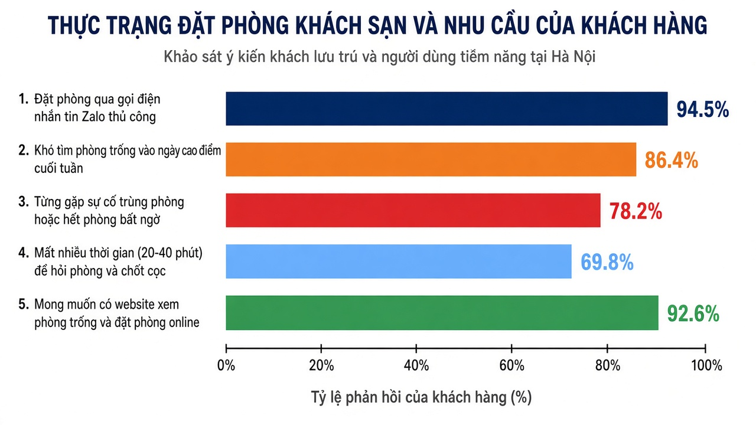
Hình 1.1. Thực trạng đặt phòng và nhu cầu của khách lưu trú

Phân tích các vấn đề tồn tại trong phương thức đặt phòng truyền thống
Từ kết quả khảo sát thực tế và quá trình tìm hiểu chu trình vận hành tại quầy lễ tân, có thể rút ra năm hạn chế chính mà mô hình quản lý thủ công (sổ sách / nhắn tin Zalo cá nhân) đang gặp phải như sau:
- Trùng phòng và tranh chấp lịch đặt (Overbooking và Double-booking): Đây là vấn đề nhức nhối và xảy ra khá thường xuyên. Tại một khách sạn quy mô vừa với nhiều loại phòng, thường có từ hai đến bốn nhân viên thay nhau trực hotline và tiếp nhận tin nhắn qua điện thoại hoặc tài khoản Zalo. Do không có một hệ thống cơ sở dữ liệu đồng bộ tập trung, khi hai nhân viên cùng lúc tiếp nhận yêu cầu đặt cùng một phòng từ hai khách khác nhau và cùng xác nhận, sự cố trùng phòng khó tránh khỏi. Hậu quả là hai khách cùng có mặt tại quầy nhận phòng vào một thời điểm, dẫn đến tranh cãi, gây bức xúc cho khách hàng và ảnh hưởng nghiêm trọng đến uy tín của khách sạn.
- Thất thoát doanh thu và rủi ro quản lý tiền đặt cọc: Trong phương thức truyền thống, tiền đặt cọc được khách hàng chuyển trực tiếp vào tài khoản ngân hàng cá nhân của chủ cơ sở hoặc tài khoản của nhân viên trực ca. Cuối ngày hoặc cuối tháng, việc đối soát dòng tiền giữa các dòng ghi chép thủ công trên sổ và sao kê ngân hàng trở thành gánh nặng lớn, dễ nhầm lẫn và tiềm ẩn rủi ro gian lận nội bộ. Bên cạnh đó, với các đơn bị khách “bỏ phòng” (không đến nhận phòng mà không báo trước), nếu nhân viên không thu cọc chặt chẽ, khách sạn sẽ chịu tổn thất doanh thu mà không có cơ chế bảo đảm rõ ràng.
- Lộn xộn trong quản lý dịch vụ đi kèm: Hoạt động kinh doanh khách sạn luôn gắn với nguồn thu phụ từ bữa sáng, giường phụ, đưa đón sân bay, giặt ủi, minibar… Tuy nhiên, nhiều cơ sở vẫn ghi dịch vụ theo trí nhớ hoặc giấy rời, không gắn trực tiếp vào hóa đơn phòng. Nhân viên dễ quên tính tiền khi đông khách, dẫn đến thất thoát và khó đối soát cuối ngày.

- Thiếu thông tin thời gian thực và trải nghiệm người dùng kém: Khách hàng hoàn toàn ở thế bị động khi muốn tìm phòng lưu trú. Họ không thể biết được ngày nào còn trống, loại phòng nào phù hợp và giá thuê ra sao nếu không gọi điện hoặc nhắn tin hỏi từng cơ sở. Vào những giờ cao điểm khi nhân viên lễ tân bận phục vụ tại quầy và không kịp trả lời tin nhắn, khách hàng mất kiên nhẫn sẽ chuyển sang tìm kiếm nơi khác. Điều này làm sụt giảm tỷ lệ lấp phòng (occupancy rate) và gây lãng phí nguồn lực cơ sở vật chất của chủ đầu tư.
- Khó khăn trong quản lý nhân sự, phân ca và giao két: Khách sạn thường hoạt động nhiều ca trong ngày. Đội ngũ lễ tân có thể gồm cả nhân viên chính thức và bán thời gian, lịch trực thay đổi thường xuyên. Việc ghi nhận giờ vào ca, bàn giao tiền mặt và danh sách phòng đang ở/cần dọn nếu chỉ làm bằng sổ tay sẽ thiếu minh bạch, dễ phát sinh chênh lệch và tranh cãi giữa các ca.
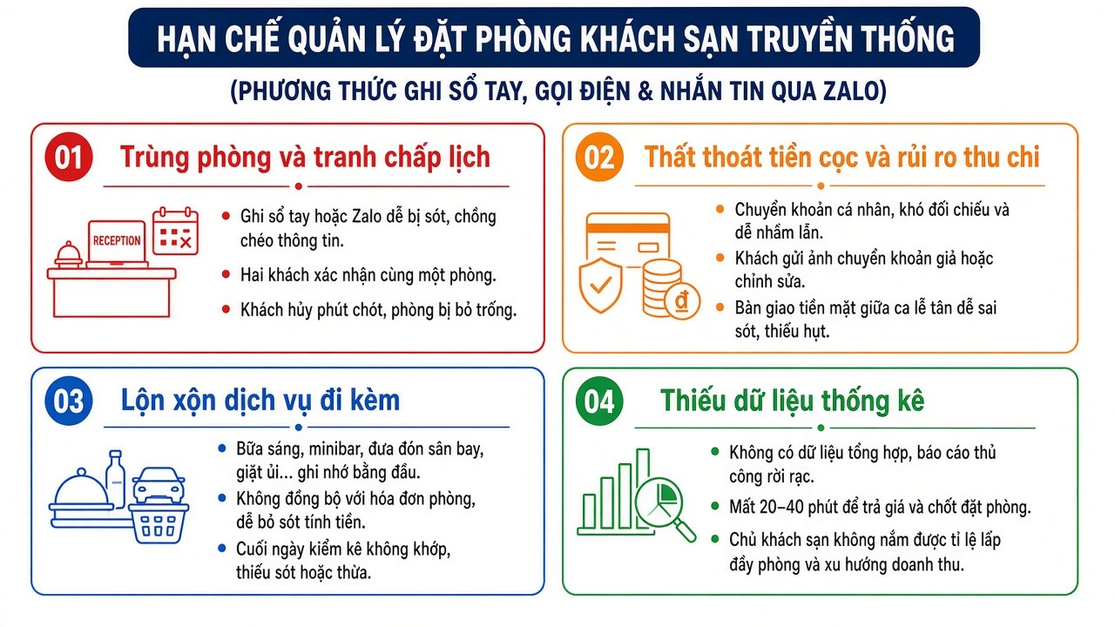
Hình 1.2. Các vấn đề thường gặp khi quản lý đặt phòng theo cách thủ công

Khảo sát và đánh giá các giải pháp hiện có

Phương thức liên hệ đặt phòng truyền thống
Phương thức liên hệ trực tiếp qua cuộc gọi thoại, tin nhắn SMS hoặc ứng dụng nhắn tin OTT (Zalo, Messenger) vẫn là giải pháp phổ biến tại nhiều khách sạn vừa và nhỏ trong thời gian dài. Về ưu điểm, cách này không đòi hỏi chi phí đầu tư phần mềm ban đầu, mang lại cảm giác giao tiếp cá nhân và linh hoạt khi thỏa thuận giá với khách quen.
Tuy nhiên, khi quy mô cơ sở mở rộng với nhiều loại phòng và nhiều nhân viên trực, phương thức này nhanh chóng bộc lộ điểm nghẽn. Dữ liệu đặt phòng nằm rải rác trong các cuộc trò chuyện cá nhân, không có cơ chế sao lưu tự động và phụ thuộc nhiều vào trí nhớ, sự cẩn thận của từng người. Khi máy hỏng, mất điện thoại hoặc nhân viên nghỉ việc đột ngột, cơ sở có nguy cơ mất lịch sử giao dịch và danh bạ khách. Hơn nữa, việc không có cơ chế khóa phòng tạm thời khi đang thanh toán khiến rủi ro trùng lịch luôn hiện hữu vào giờ cao điểm.

Các nền tảng đặt phòng trung gian trên thị trường
Trước sự phát triển của công nghệ số, nhiều công ty đã phát triển các nền tảng trung gian kết nối khách hàng và cơ sở lưu trú, tiêu biểu như Booking.com, Agoda hay Traveloka. Các nền tảng này cho phép khách tìm kiếm khách sạn theo vị trí, lọc theo ngày nhận/trả phòng và gửi yêu cầu đặt chỗ nhanh chóng, đồng thời mang lại lượng đơn ổn định cho nhiều cơ sở.
Mặc dù giải quyết được một phần nhu cầu tìm kiếm của người dùng, mô hình sàn trung gian vẫn bộc lộ một số hạn chế đối với chủ khách sạn:
      - Chi phí hoa hồng cao: Sàn trung gian thường thu phí chiết khấu đáng kể trên mỗi đơn đặt thành công. Đối với khách sạn vừa và nhỏ có biên lợi nhuận bị ảnh hưởng bởi chi phí mặt bằng, điện nước và vận hành, mức phí này là gánh nặng tài chính không nhỏ.
      - Thiếu phân hệ lễ tân/quản trị chuyên sâu tại chỗ: Các ứng dụng trung gian chủ yếu tập trung vào phía khách đặt online, trong khi quy trình vận hành tại quầy như check-in/check-out, gắn dịch vụ đi kèm vào hóa đơn, giao ca và báo cáo nội bộ thường không được hỗ trợ đầy đủ.

      - Độ trễ đồng bộ dữ liệu và nguy cơ xung đột lịch: Khách đến trực tiếp (walk-in) vẫn chiếm tỷ lệ đáng kể. Khi lễ tân nhận khách tại chỗ nhưng cập nhật chậm lên kênh bán, khách trên sàn vẫn nhìn thấy phòng trống và thanh toán, dẫn đến xung đột giữa khách online và khách tại quầy.
      - Mất quyền sở hữu dữ liệu khách hàng (Customer Data Ownership): Khi tham gia sàn trung gian, toàn bộ thông tin số điện thoại, hành vi và tần suất đặt phòng của khách hàng đều do sàn nắm giữ. Sàn có thể tận dụng dữ liệu này để gợi ý khách chuyển sang đặt tại các cơ sở đối thủ lân cận nếu đối thủ chi tiền quảng cáo nhiều hơn, khiến chủ khách sạn bị phụ thuộc vào nền tảng và khó chủ động chăm sóc khách hàng của chính mình.

Đánh giá so sánh và kết luận từ khảo sát
Để có cái nhìn tổng quan, em tổng hợp bảng so sánh giữa ba phương thức quản lý chính hiện nay trên thị trường:
Bảng 1.1: So sánh giải pháp Alice với các phương thức đặt phòng hiện có

Tiêu chí so sánh | Đặt phòng truyền thống (Sổ / Zalo) | Sàn trung gian (Booking, Agoda…) | Hệ thống Alice (Đề xuất)
Kênh đặt phòng | Gọi điện, nhắn Zalo, đến quầy | Website/App sàn trung gian | Website Alice + quầy lễ tân
Tra cứu phòng trống | Phải hỏi nhân viên | Có, phụ thuộc cập nhật kênh | Theo ngày nhận/trả trên hệ thống
Quản lý loại phòng | Hạn chế, ghi tay | Theo tiêu chuẩn sàn | Standard, Deluxe, Suite, Family…
Thanh toán và cọc | Chuyển khoản cá nhân | Qua sàn / chính sách sàn | VNPay (VietQR/ATM/Thẻ)
Nghiệp vụ lễ tân | Sổ tay / giấy rời | Hạn chế hỗ trợ tại quầy | Check-in/out, thêm dịch vụ, in bill
Dịch vụ đi kèm | Dễ sót khi ghi tay | Tùy kênh, thường tách biệt | Gắn vào hóa đơn trong hệ thống
Quản lý giao ca | Đếm tiền thủ công | Không hỗ trợ nội bộ | Giao ca, đối soát cơ bản

Email nhắc lịch | Thường không có | Thông báo trên app sàn | Email xác nhận + nhắc check-in
Chi phí vận hành | Tốn nhân lực nghe máy/nhắn tin | Mất hoa hồng theo đơn | Tự chủ hệ thống, không phí sàn

Từ bảng phân tích đối chiếu trên có thể rút ra kết luận: Một giải pháp phù hợp với khách sạn vừa và nhỏ không thể chỉ là website đặt phòng đơn giản, cũng không nên phụ thuộc hoàn toàn vào sàn trung gian thu phí cao. Nhu cầu thực tế đòi hỏi một hệ thống mang thương hiệu riêng của khách sạn Alice, kết hợp chặt chẽ giữa cổng đặt phòng trực tuyến cho khách hàng và phân hệ lễ tân/quản trị nội bộ, vận hành đồng bộ trên một cơ sở dữ liệu duy nhất.

Giải pháp đề xuất và mục tiêu nghiên cứu

Giải pháp đề xuất: Website Alice kết hợp đặt phòng online và lễ tân
Xuất phát từ những hạn chế thực tế và yêu cầu cấp thiết của thị trường, đề tài hướng tới việc nghiên cứu, thiết kế và xây dựng thành công “Hệ thống website quản lý và đặt phòng khách sạn Alice”. Hệ thống được tổ chức theo mô hình tích hợp hai trụ cột nghiệp vụ vận hành song hành:
      - Phân hệ khách hàng trực tuyến (Customer Web Portal): Giao diện web hiện đại, tương thích trên máy tính và thiết bị di động (Responsive). Cho phép khách xem loại phòng, tiện nghi, bảng giá theo ngày, tra cứu phòng trống theo khoảng ngày nhận – trả phòng, đặt cọc qua cổng thanh toán VNPay[2] và nhận email xác nhận tự động. Giao diện được xây dựng bằng Vue.js 3 [3] để tăng tính tương tác, giảm tải lại trang không cần thiết.
      - Phân hệ lễ tân và quản trị (Front Desk & Admin Console): Được thiết kế để hỗ trợ thao tác nhanh tại quầy. Nhân viên có thể tạo đơn cho khách vãng lai, thực hiện check-in/check-out, thêm dịch vụ đi kèm vào hóa đơn, in bill và bàn giao ca. Quản trị viên quản lý loại phòng, danh sách phòng, bảng giá, nhân viên, voucher và xem báo cáo doanh thu, công suất phòng.

Vì sao chọn mô hình website riêng cho khách sạn Alice?
Mô hình kiến trúc tích hợp của Alice mang lại một số giá trị thực tiễn rõ rệt so với phương thức truyền thống và các nền tảng rời rạc hiện nay:
- Đồng bộ trạng thái tức thời, giảm trùng phòng: Do khách hàng online và nhân viên lễ tân cùng thao tác trên một cơ sở dữ liệu tập trung, khi một phòng bắt đầu tiến trình thanh toán, hệ thống có thể kích hoạt cơ chế khóa tạm thời (soft-lock). Trạng thái phòng trên giao diện các người dùng khác chuyển sang “đang giữ chỗ”, rồi “đã đặt” khi giao dịch thành công. Cơ chế này giúp hạn chế đáng kể rủi ro trùng lịch.
- Tự động hóa dòng tiền và giảm rủi ro thất thoát: Việc tích hợp cổng thanh toán VNPay[2] giúp tiền đặt cọc và thanh toán được ghi nhận với mã giao dịch rõ ràng. Nhân viên không thể tùy tiện sửa lịch sử hóa đơn ngoài quy trình. Khi kết thúc ca làm việc, hệ thống hỗ trợ đối chiếu doanh thu điện tử và tiền mặt thu tại két, phát hiện sớm các khoản chênh lệch để báo cáo cho quản lý.
- Tối ưu hóa doanh thu tổng hợp từ dịch vụ đi kèm: Alice coi các dịch vụ phụ trợ (bữa sáng, giường phụ, đưa đón sân bay, giặt ủi, minibar) là nguồn lợi nhuận quan trọng. Phân hệ lễ tân cho phép nhân viên thêm nhanh các dịch vụ vào hóa đơn đặt phòng chỉ bằng vài thao tác trên giao diện. Hệ thống ghi nhận doanh thu phụ trợ theo thời gian thực, giúp chủ cơ sở theo dõi rõ ràng hơn và giảm tình trạng quên tính tiền khi đông khách.
- Cá nhân hóa trải nghiệm và giữ chân khách hàng: Khác với sàn trung gian nơi dữ liệu thuộc về bên thứ ba, Alice giúp khách sạn tích lũy lịch sử đặt phòng, thói quen lưu trú và mức chi tiêu của khách. Từ đó, cơ sở có thể chủ động tạo chiến dịch voucher, tri ân khách thân thiết và gửi email chăm sóc định kỳ.
- Chuẩn hóa vận hành nhân sự và nâng cao tính kỷ luật: Hệ thống tích hợp sẵn phân hệ chấm công điểm danh nhân viên bằng tài khoản định danh, phân bổ ca trực theo lịch trình tuần/tháng, và ghi nhận chính xác thời điểm giao nhận ca kèm đối soát két. Điều này giải phóng người quản lý khỏi công việc giám sát thủ công vụn vặt, cho phép nắm tình hình vận hành từ xa thông qua báo cáo số liệu.

Mục tiêu nghiên cứu tổng quát và mục tiêu cụ thể
Mục tiêu tổng quát: Nghiên cứu và vận dụng các công nghệ phát triển ứng dụng web trên nền tảng Java[1] 17 LTS,trong phát triển ứng dụng Web doanh nghiệp (Enterprise Web Application) trên nền tảng Java[1] 17 LTS, Spring Boot[4] 3.3.5, Vue.js 3 [3] và MySQL[5] 8.0; từ đó xây dựng hoàn chỉnh hệ thống phần mềm Alice đáp ứng các tiêu chuẩn cơ bản về tính đúng đắn nghiệp vụ, an toàn bảo mật, hiệu năng xử lý và trải nghiệm người dùng phù hợp với phạm vi đồ án tốt nghiệp.
Mục tiêu cụ thể bao gồm:
      - Về mặt nghiệp vụ: Xây dựng chuỗi chức năng phục vụ ba nhóm đối tượng chính gồm khách hàng đặt phòng trực tuyến, nhân viên lễ tân vận hành tại quầy và quản trị viên quản lý cấu hình hệ thống, dịch vụ, nhân sự cùng báo cáo tài chính.
      - Về mặt kỹ thuật và hiệu năng: Hệ thống bảo đảm thời gian phản hồi hợp lý khi tra cứu phòng trống; xử lý được tình huống nhiều người dùng cùng thao tác trong khung giờ cao điểm mà không xảy ra cập nhật đè dữ liệu sai.
      - Về mặt an toàn và bảo mật: Triển khai mã hóa mật khẩu bằng BCrypt kèm salt, phân quyền theo vai trò; Frontend Vue.js [3] gọi API kèm JWT; hạn chế các lỗ hổng phổ biến theo định hướng OWASP[12] Top 10 (SQL Injection, XSS, cấu hình CORS không an toàn…).
      - Về mặt tích hợp dịch vụ: Tích hợp cổng thanh toán VNPay[2] qua thuật toán băm HMAC-SHA512; kết nối Cloudinary để lưu trữ ảnh phòng; xây dựng dịch vụ gửi email tự động bất đồng bộ (@Async) kết hợp lập lịch (@Scheduled) qua giao thức SMTP.

Phạm vi và giới hạn đề tài

Phạm vi đối tượng và chức năng phát triển
Hệ thống Alice được thiết kế nhằm phục vụ chuỗi quy trình đặt – nhận – trả phòng tại khách sạn vừa và nhỏ. Hệ thống phân định rõ quyền hạn và trách nhiệm của ba nhóm tác nhân chính:
Bảng 1.2: Các phân hệ nghiệp vụ và tính năng chính của hệ thống Alice

STT | Phân hệ nghiệp vụ | Nhóm người dùng | Danh mục tính năng cốt lõi
1 | Cổng thông tin Khách hàng (Customer Web Portal) | Khách vãng lai, Hội viên, Khách đặt sân | - Tra cứu loại phòng theo ngày nhận/trả và số khách  - Đặt phòng và thanh toán cọc trực tuyến qua cổng VNPay (VietQR/Thẻ)  - Nhận email xác nhận tự động  - Quản lý lịch sử đặt phòng và chính sách hủy/đổi  - Sử dụng voucher  - Nhận email nhắc check-in

2 | Phân hệ Thu ngân tại quầy (Web-based POS) | Nhân viên lễ tân, Thu ngân trực sân | - Tạo đơn nhanh cho khách đến quầy  - Check-in / Check-out, cập nhật trạng thái phòng  - Thêm dịch vụ đi kèm vào hóa đơn  - In hóa đơn  - Điểm danh ca làm việc  - Giao ca, đối soát tiền mặt
3 | Phân hệ Quản trị hệ thống (Admin Console) | Chủ cơ sở thể thao, Quản lý điều hành | - Quản lý loại phòng, phòng, bảng giá  - Quản lý tài khoản và phân quyền  - Quản lý dịch vụ đi kèm  - Thiết lập voucher  - Thống kê doanh thu, công suất phòng  - Xuất báo cáo Excel bằng Apache POI

Giới hạn của đề tài về kỹ thuật, thời gian và nguồn lực
      - Giới hạn kỹ thuật: Hệ thống tập trung nghiên cứu bài toán quản lý và đặt lịch sân thể thao trên nền tảng Web Application (Responsive cho cả PC, Tablet và Mobile). Trong phạm vi đồ án tốt nghiệp, hệ thống chưa xây dựng ứng dụng di động độc lập (Native Mobile App Android/iOS). Chức năng thanh toán trực tuyến được tích hợp và nghiệm thu thông qua môi trường kiểm thử Sandbox chính thức của đối tác VNPay[2].
      - Giới hạn thời gian: Toàn bộ quá trình khảo sát thực tế, phân tích yêu cầu, thiết kế kiến trúc hệ thống, xây dựng cơ sở dữ liệu, phát triển phần mềm và thực nghiệm kiểm thử

được tiến hành trong khung thời gian quy định của học kỳ Đồ án tốt nghiệp (khoảng 14 tuần làm việc liên tục).
      - Giới hạn nguồn lực: Đề tài do một sinh viên độc lập nghiên cứu và triển khai toàn bộ các khâu từ kỹ sư yêu cầu (Requirement Engineering), thiết kế kiến trúc, lập trình Backend, xây dựng giao diện Frontend đến tích hợp các dịch vụ bên thứ ba dưới sự hướng dẫn chuyên môn tận tình của giảng viên hướng dẫn.

Các công nghệ sử dụng trong hệ thống

Tổng quan kiến trúc hệ thống phân tầng (Layered Architecture)
Để bảo đảm khả năng bảo trì, mở rộng và vận hành ổn định, hệ thống Alice được thiết kế theo mô hình kiến trúc phân tầng (Layered Architecture). Mô hình này chia phần mềm thành các tầng chức năng độc lập theo nguyên lý phân tách mối quan tâm (Separation of Concerns):
- Client Layer (Tầng giao diện người dùng): Bao gồm các trình duyệt web hiện đại (Google Chrome, Microsoft Edge, Mozilla Firefox, Safari) chạy trên máy tính cá nhân, máy tính bảng hoặc điện thoại thông minh của khách hàng và nhân viên. Tầng này chịu trách nhiệm hiển thị giao diện đồ họa, tiếp nhận các tương tác nhấp chuột, chạm vuốt của người dùng và thực hiện gọi các yêu cầu HTTP/HTTPS về máy chủ ứng dụng.
- Application / Presentation Layer (Tầng ứng dụng và điều khiển): Được xây dựng trên nền tảng Spring Boot[4] MVC. Tầng này đảm nhận việc xử lý các yêu cầu HTTP thông qua DispatcherServlet, định tuyến đến các Spring Controller tương ứng, thực hiện kiểm tra tính hợp lệ của dữ liệu đầu vào (Input Data Validation bằng Bean Validation API) và điều hướng hiển thị giao diện qua Thymeleaf[3] Template Engine hoặc trả về dữ liệu định dạng JSON cho các cuộc gọi bất đồng bộ AJAX/Fetch API.
- Business Service và Domain Layer (Tầng nghiệp vụ): Là trái tim xử lý nghiệp vụ của toàn bộ hệ thống LockPitch. Tầng này tập hợp toàn bộ các lớp Service chứa quy tắc kinh doanh (Business Logic Rules) như: thuật toán kiểm tra tính khả dụng của ca sân, cơ chế khóa chỗ tạm thời chống trùng lịch, quy trình áp dụng mã giảm giá, công thức tính thuế và tổng tiền hóa đơn, logic phân ca làm việc của nhân viên, và quản lý các giao dịch cơ sở dữ liệu qua chú thích @Transactional.
- Persistence Layer và External Services (Tầng lưu trữ và Dịch vụ ngoại vi): Bao gồm hệ quản trị cơ sở dữ liệu quan hệ MySQL[5] Server 8.0 kết hợp với tầng Spring Data JPA[11] / Hibernate[10] ORM để quản lý dữ liệu bền vững. Ngoài ra, tầng này chịu trách nhiệm

giao tiếp với các dịch vụ đám mây bên ngoài bao gồm: Cổng thanh toán trực tuyến VNPay[2] Gateway, dịch vụ lưu trữ hình ảnh đa phương tiện Cloudinary[7] CDN, và máy chủ gửi thư điện tử bảo mật qua giao thức SMTP (Spring Mail).
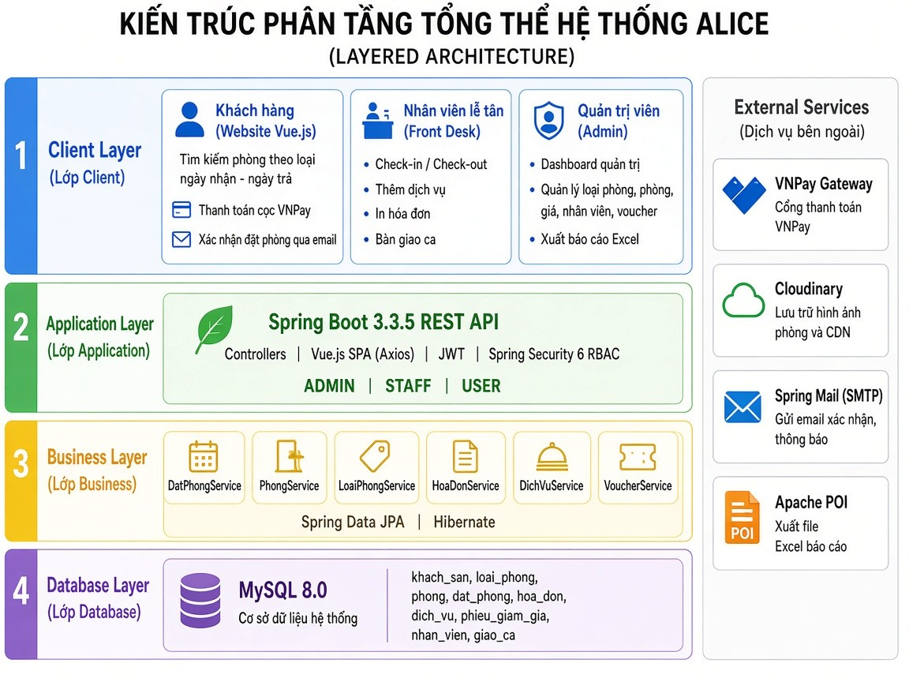
Hình 1.3. Kiến trúc tổng thể của hệ thống đặt phòng khách sạn Alice

Công nghệ phát triển máy chủ Backend: Java 17 và Spring Boot 3
Lựa chọn công nghệ Backend đóng vai trò quyết định đến độ ổn định, tính toàn vẹn dữ liệu và khả năng mở rộng lâu dài của hệ thống Alice. Sau quá trình khảo sát và đánh giá thực nghiệm kỹ lưỡng, đề tài đã quyết định lựa chọn ngôn ngữ Java[1] phiên bản 17 LTS kết hợp với framework Spring Boot[4] phiên bản 3.3.5.
Java[1] 17 là phiên bản phát hành hỗ trợ dài hạn (Long-Term Support - LTS) mang tính bước ngoặt của tập đoàn Oracle. Java[1] 17 sở hữu nhiều đặc tính ngôn ngữ hiện đại và tối ưu hóa vượt bậc:
      - Records (JEP 395): Cung cấp cú pháp súc tích để định nghĩa các lớp dữ liệu bất biến (immutable data carrier classes), giảm thiểu đáng kể mã lặp lại (boilerplate code) cho các đối tượng truyền dữ liệu (DTO - Data Transfer Objects) trong hệ thống.
      - Pattern Matching for switch and instanceof (JEP 406): Giúp việc kiểm tra kiểu dữ liệu và trích xuất thành phần diễn ra an toàn, trực quan, giảm nguy cơ phát sinh lỗi ngoại lệ ép kiểu ClassCastException trong quá trình xử lý nghiệp vụ.
      - Sealed Classes (JEP 409): Cho phép người lập trình kiểm soát chặt chẽ các lớp hoặc

interface nào được phép kế thừa, tăng cường tính đóng gói và an toàn cấu trúc trong thiết kế miền nghiệp vụ (Domain-Driven Design).
      - Hiệu năng bộ thu gom rác (Garbage Collector): Các cải tiến mạnh mẽ trong bộ thu gom rác G1GC và ZGC giúp ứng dụng đạt độ trễ cực thấp (ultra-low latency), giải phóng bộ nhớ heap tối ưu ngay cả khi hệ thống xử lý lượng lớn dữ liệu tra cứu đồng thời.
Spring Boot[4] 3.3.5 là phiên bản thế hệ mới của framework phát triển ứng dụng Java[1] doanh nghiệp hàng đầu thế giới, được xây dựng trên nền tảng Spring Framework 6.0 và yêu cầu tối thiểu Java[1] 17. Những tính năng cốt lõi của Spring Boot[4] được vận dụng tối đa trong dự án LockPitch bao gồm:
      - Chuyển đổi toàn diện sang Jakarta EE 10: Toàn bộ gói phụ thuộc được nâng cấp từ javax.* sang jakarta.* (như jakarta.persistence, jakarta.validation, jakarta.servlet), đáp ứng các tiêu chuẩn công nghiệp mới nhất.
      - Inversion of Control (IoC) và Dependency Injection (DI): Cơ chế tiêm phụ thuộc giúp giảm sự phụ thuộc cứng (loose coupling) giữa các thành phần phần mềm, cho phép dễ dàng cấu hình, bảo trì và thực hiện kiểm thử tự động (Unit Testing / Integration Testing).
      - Máy chủ nhúng Tomcat 10 (Embedded Tomcat Server): Máy chủ web hiệu năng cao được đóng gói trực tiếp bên trong file thực thi duy nhất (.JAR). Hệ thống có thể triển khai chạy độc lập trên bất kỳ môi trường nào mà không cần cài đặt máy chủ bên ngoài phức tạp.
      - Quản lý giao dịch (@Transactional) và Giải pháp chống Overbooking (Concurrency Control): Trong bài toán đặt sân thể thao, bài toán Race Condition (hai người dùng cùng bấm đặt và thanh toán một ca sân tại cùng một tích tắc mili-giây) là rủi ro nghiêm trọng nhất. Spring Boot[4] cung cấp chú thích @Transactional với khả năng cấu hình cấp độ cô lập (Isolation Level) và cơ chế lan truyền (Propagation). Kết hợp với chiến lược Khóa bi quan (Pessimistic Locking: SELECT ... FOR UPDATE) tại tầng Spring Data JPA[11], hệ thống đảm bảo rằng khi một giao dịch đang cập nhật trạng thái ca sân, tất cả các giao dịch đồng thời khác phải chờ đợi, triệt tiêu 100% nguy cơ bán đè hoặc trùng ca.

Kiến trúc phân lớp: Controller, Service, Repository trong Spring Boot
Kiến trúc Spring Boot[4] MVC tổ chức mã nguồn của hệ thống LockPitch thành các lớp phân nhiệm rành mạch theo mô hình chuẩn:
      - DispatcherServlet (Front Controller): Đóng vai trò cửa ngõ tiếp nhận duy nhất, đón nhận mọi yêu cầu HTTP gửi đến từ trình duyệt máy khách. DispatcherServlet tham vấn bộ điều hướng HandlerMapping để xác định Controller xử lý phù hợp và chuyển giao

cho HandlerAdapter thực thi.
      - Controller Layer: Tiếp nhận các tham số yêu cầu (Request Parameters, Path Variables, Request Body), kích hoạt tầng kiểm tra hợp lệ dữ liệu (Bean Validation: @NotNull, @NotBlank, @Min, @Pattern) và chuyển tiếp dữ liệu đến tầng Service. Controller tuyệt đối không chứa logic nghiệp vụ phức tạp để bảo đảm tính rõ ràng, dễ bảo trì.
      - Service Layer: Chứa đựng toàn bộ logic nghiệp vụ cốt lõi của đề tài. Tầng này kết nối và điều phối dữ liệu từ nhiều Repository khác nhau, thực thi các tính toán tài chính, kích hoạt dịch vụ gửi mail, và thiết lập ranh giới giao dịch cơ sở dữ liệu.
      - Repository Layer (Spring Data JPA): Giao tiếp trực tiếp với cơ sở dữ liệu MySQL thông qua việc kế thừa JpaRepository. Tự động sinh ra các câu lệnh SQL tối ưu mà người lập trình không cần viết mã SQL thủ công, đồng thời hỗ trợ viết các câu truy vấn tùy biến thông qua JPQL hoặc Native SQL.
      - Xử lý ngoại lệ tập trung (Global Exception Handling): Sử dụng chú thích @ControllerAdvice và @ExceptionHandler để bắt mọi lỗi hệ thống (như ResourceNotFoundException, BadCredentialsException, InvalidBookingException), chuyển đổi thành thông báo thân thiện dạng JSON cho Frontend Vue.js, ngăn chặn việc lộ thông tin kỹ thuật nhạy cảm.
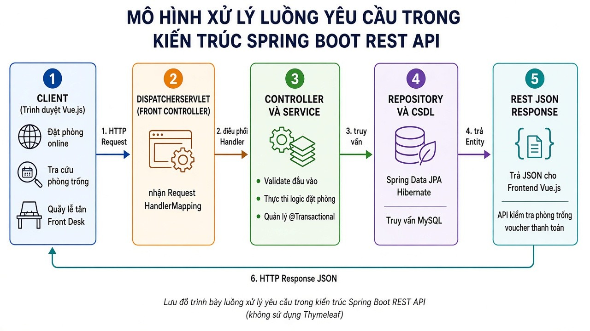
Hình 1.4. Mô hình xử lý luồng trong kiến trúc Spring Boot (REST API)

Bảng 1.3: So sánh công nghệ Backend Spring Boot với Node.js, Django và Laravel

Tiêu chí đánh giá | Spring Boot (Java 17) | Node.js (Express) | Python (Django) | PHP (Laravel)
Ngôn ngữ | Java (Kiểu tĩnh, hướng đối tượng) | JavaScript (Kiểu động) | Python (Kiểu động) | PHP (Kiểu động/mở rộng)
Hiệu năng xử lý | Rất cao, tối ưu đa luồng | Tốt với I/O non-blocking | Trung bình | Khá
An toàn kiểu dữ liệu | Tuyệt đối (Bắt lỗi khi biên dịch) | Kém (Dễ lỗi runtime) | Kém (Dễ lỗi runtime) | Khá (Khi bật strict types)
Quản lý Transaction | Mạnh mẽ (@Transactional, ACID) | Phụ thuộc thư viện ngoài | Tốt với Django ORM | Tốt với Eloquent ORM
Hệ thống bảo mật | Chuẩn doanh nghiệp (Spring Security) | Cần cấu hình nhiều middleware | Tích hợp sẵn khá tốt | Tích hợp sẵn tốt
Độ phù hợp đồ án | Rất cao (Vững chắc, kiến trúc chuẩn) | Phù hợp app realtime nhỏ | Phù hợp AI/Data Science | Phù hợp web tin tức, bán hàng

Cơ chế bảo mật và phân quyền với Spring Security và JWT
Bảo mật là yếu tố sống còn đối với một hệ thống thông tin có phát sinh giao dịch tài chính trực tuyến và quản lý dữ liệu cá nhân khách hàng. LockPitch triển khai phân hệ bảo mật trên nền tảng Spring Security[9] 6 với các lớp phòng thủ vững chắc:
      - Phân quyền dựa trên vai trò (Role-Based Access Control - RBAC): Hệ thống cấu hình chuỗi lọc SecurityFilterChain chặt chẽ, phân tách rõ ràng không gian truy cập theo các tiền tố URL: các đường dẫn công khai (Public URLs: trang chủ, tra cứu sân, giới thiệu), đường dẫn khách hàng (/user/**), đường dẫn nhân viên thu ngân (/staff/**, /pos/**) và đường dẫn quản trị tối cao (/admin/**). Bất kỳ nỗ lực truy cập trái phép nào đều bị chặn ngay tại tầng lọc và chuyển hướng về trang đăng nhập hoặc trang báo lỗi 403 Forbidden.
      - Mã hóa mật khẩu an toàn chuẩn công nghiệp: Sử dụng cơ chế BCryptPasswordEncoder với yếu tố tải công việc (Work Factor = 10) và cơ chế tự động sinh chuỗi muối ngẫu nhiên (Random Salt) cho mỗi lần mã hóa. Mật khẩu lưu trong cơ sở dữ liệu hoàn toàn không thể đảo ngược, vô hiệu hóa hoàn toàn nguy cơ tấn công bằng phương pháp từ điển hoặc bảng tra cầu vồng (Rainbow Table).

      - Phòng chống các cuộc tấn công web kinh điển theo chuẩn OWASP[12]: Tự động kích hoạt cơ chế phòng chống tấn công giả mạo yêu cầu từ trang web khác (Cross-Site Request Forgery - CSRF) thông qua mã định danh CSRF Token trong mọi biểu mẫu HTML Form; kích hoạt các tiêu đề bảo mật HTTP (X-Content-Type-Options, X-Frame-Options, Strict-Transport-Security); và ngăn chặn triệt để tấn công tiêm mã độc SQL Injection thông qua kỹ thuật tham số hóa truy vấn của Hibernate[10] ORM.

Hệ quản trị cơ sở dữ liệu quan hệ MySQL 8.0 và Spring Data JPA
Cơ sở dữ liệu của Alice được thiết kế chuẩn hóa theo mô hình quan hệ chặt chẽ nhằm đảm bảo tính nhất quán và toàn vẹn dữ liệu ở mức cao nhất. Hệ quản trị CSDL được lựa chọn là MySQL[5] phiên bản 8.0 chạy trên lưu trữ Storage Engine InnoDB.
InnoDB hỗ trợ đầy đủ các đặc tính ACID (Atomicity, Consistency, Isolation, Durability), bảo đảm mọi giao dịch đặt phòng, tạo hóa đơn và thanh toán hoặc thành công trọn vẹn, hoặc hoàn trả nguyên trạng (Rollback) khi xảy ra sự cố. Các bảng dữ liệu trọng tâm trong hệ thống bao gồm:
      - khach_san (Thông tin khách sạn): Lưu trữ thông tin định danh cơ sở, tên khách sạn, địa chỉ, số điện thoại liên hệ, email và quy chế đặt/hủy phòng.
      - loai_phong: Danh mục loại phòng như Standard, Deluxe, Suite, Family… kèm sức chứa, mô tả tiện nghi và giá cơ bản.
      - phong: Danh sách phòng cụ thể thuộc từng loại, số phòng, tầng và trạng thái (trống, đã đặt, đang ở, đang dọn, bảo trì).
      - dat_phong (Đơn đặt phòng): Thiết lập thông tin đặt theo khoảng ngày nhận/trả, số khách, trạng thái đơn (chờ thanh toán, đã cọc, đã nhận phòng, hoàn thành, hủy) và liên kết tới khách hàng cùng phòng/loại phòng.
      - hoa_don và hoa_don_chi_tiet: Lưu thông tin giao dịch, tổng tiền, tiền cọc, dịch vụ phát sinh, hình thức thanh toán (tiền mặt/ VNPay[2]) và trạng thái thanh toán.
      - dich_vu (Dịch vụ đi kèm): Quản lý danh mục các dịch vụ phụ trợ như bữa sáng, giường phụ, đưa đón sân bay, giặt ủi, minibar, đơn giá bán và trạng thái hoạt động.
      - phieu_giam_gia: Quản lý mã voucher khuyến mại, mức giảm, loại giảm, thời hạn hiệu lực và giới hạn lượt sử dụng.

      - nhan_vien, giao_ca, diem_danh: Lưu tài khoản nhân sự, bảng phân ca trực, nhật ký điểm danh và biên bản bàn giao két tiền giữa các ca.
Chiến lược tối ưu hóa hiệu năng CSDL và giải quyết bài toán N+1 Queries: Để đáp ứng yêu cầu thời gian tra cứu phòng trống ổn định khi hệ thống có hàng ngàn bản ghi lịch sử, hệ thống thiết lập các chỉ mục tổng hợp (Composite Indexes) trên các trường có tần suất truy vấn cao nhất như (loai_phong_id, ngay_nhan, ngay_tra). Đồng thời, trong tầng Spring Data JPA[11], hệ thống áp dụng kỹ thuật nạp dữ liệu chủ động bằng chú thích @EntityGraph hoặc từ khóa JOIN FETCH trong các câu lệnh JPQL để loại bỏ vấn đề kinh điển N+1 Select queries, gom nhiều truy vấn đơn lẻ thành một lệnh truy vấn SQL có hiệu năng tốt hơn.
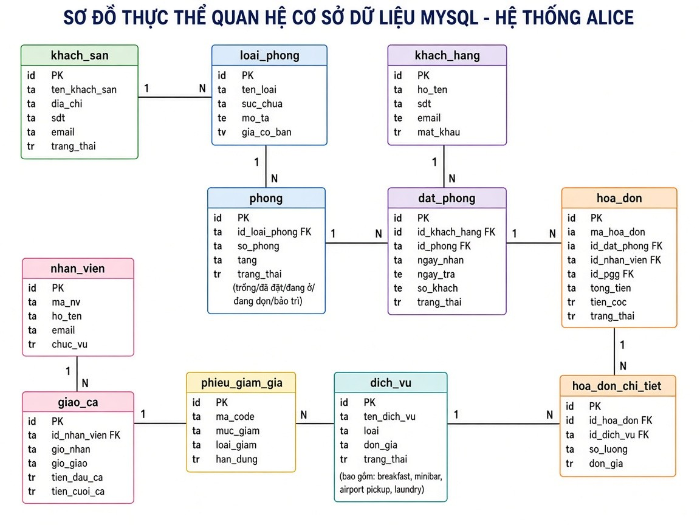
Hình 1.5. Sơ đồ thực thể liên kết cơ sở dữ liệu quan hệ MySQL

Bảng 1.4: So sánh CSDL quan hệ MySQL với PostgreSQL và MongoDB

Đặc tính kỹ thuật | MySQL 8.0 (Được chọn) | PostgreSQL | MongoDB (NoSQL)
Mô hình dữ liệu | Quan hệ (Relational - Bảng và Khóa) | Quan hệ nâng cao (Object-Relational) | Phi quan hệ (Document  - JSON/BSON)

Toàn vẹn dữ liệu (ACID) | Tuyệt đối (Engine InnoDB) | Tuyệt đối | Chỉ hỗ trợ tốt ở mức đơn document
Ràng buộc khóa ngoại | Hỗ trợ chuẩn xác (Foreign Keys) | Hỗ trợ rất mạnh mẽ | Không hỗ trợ ràng buộc ngoại native
Hiệu năng truy vấn JOIN | Rất tốt cho dữ liệu liên kết nghiệp vụ | Rất mạnh cho truy vấn phức tạp | Kém khi cần nối nhiều bảng dữ liệu
Tương thích Spring Data | Tối ưu hoàn hảo với Hibernate JPA | Tối ưu hoàn hảo | Cần cấu hình Spring Data MongoDB
Độ phổ biến và Tài liệu | Rất phổ biến, dễ cài đặt và sao lưu | Phổ biến, phức tạp hơn | Phổ biến cho mạng xã hội, dữ liệu phi cấu trúc

Công nghệ phát triển giao diện người dùng: Vue.js 3, Bootstrap 5
Giao diện người dùng của hệ thống Alice được phát triển theo hướng Single Page Application (SPA) với framework Vue.js[3] 3, kết hợp Vue Router, Pinia, Axios và thư viện Bootstrap[6] phiên bản 5.3:
      - Vue.js 3 [3] (Composition API): Khác với mô hình SSR gắn chặt Backend, Vue.js tách Frontend thành ứng dụng độc lập, gọi REST API để lấy dữ liệu và cập nhật giao diện theo trạng thái. Cách này phù hợp với các màn hình đòi hỏi tương tác cao như lọc phòng theo ngày, form đặt phòng, quản lý lịch sử đơn và bảng điều khiển lễ tân, giúp người dùng thao tác mượt mà mà không phải tải lại toàn bộ trang.
      - Vue Router, Pinia và Axios: Vue Router quản lý điều hướng giữa các trang (trang chủ, danh sách phòng, chi tiết phòng, đặt phòng, lịch sử, khu vực lễ tân/admin). Pinia lưu trạng thái đăng nhập, thông tin người dùng và dữ liệu đặt phòng tạm. Axios thực hiện gọi API và gắn JWT vào header để xác thực.
      - Thiết kế thích ứng (Responsive Web Design) với Bootstrap 5: Áp dụng hệ thống lưới Grid System (Flexbox) 12 cột linh hoạt của Bootstrap 5 kết hợp cùng bộ nhận diện thương hiệu tùy biến (Custom CSS). Giao diện tự động co giãn và bố cục lại một cách khoa học trên mọi kích thước màn hình từ điện thoại, máy tính bảng đến máy tính bàn. Axios kết hợp JWT giúp Frontend gọi API động để lọc phòng, áp voucher hoặc cập nhật trạng thái đơn mà không cần tải lại toàn bộ trang web.

Bảng 1.5: So sánh Vue.js (SPA) với Thymeleaf (SSR)

Tiêu chí kỹ thuật | Vue.js SPA (Được chọn) | Thymeleaf SSR
Mô hình kết xuất | Client-Side Rendering (tại trình duyệt) | Server-Side Rendering (tại máy chủ)
Tích hợp Backend | Tách Frontend, gọi REST API + JWT | Gắn trực tiếp với Spring MVC trả HTML
Khả năng tối ưu SEO | Cần cấu hình thêm nếu muốn SEO sâu (hoặc Nuxt) | Tốt cho trang có nội dung HTML sẵn
Độ phức tạp triển khai | Cần build Vite/npm, cấu hình CORS | Đóng gói chung với Backend khá đơn giản
Bảo mật Session và CSRF | Dùng JWT (header/cookie) do Frontend quản lý phiên | Session/CSRF do Spring form xử lý sẵn
Độ phù hợp mục tiêu đề tài | Phù hợp khi cần UI tương tác nhiều (lọc phòng, lễ tân) | Phù hợp app SSR gọn, ít tách lớp Frontend

Tích hợp cổng thanh toán trực tuyến VNPay
VNPay[2] là hạ tầng cổng thanh toán điện tử phổ biến tại Việt Nam, kết nối với nhiều ngân hàng thương mại và hỗ trợ thanh toán qua mã VietQR, ví điện tử, thẻ ATM nội địa và một số thẻ quốc tế. Việc tích hợp VNPay[2] vào hệ thống Alice giúp tự động hóa khâu thu tiền cọc và thanh toán đặt phòng.
Để bảo đảm an toàn cho các giao dịch tài chính số, Alice triển khai cơ chế xác thực chữ ký điện tử thông qua thuật toán băm mật mã HMAC-SHA512. Quy trình xử lý thanh toán gồm sáu bước tuần tự như sau:
- Khách hàng lựa chọn phòng và khoảng ngày nhận/trả trên website Alice, nhập voucher (nếu có), chọn số tiền đặt cọc hoặc thanh toán toàn bộ rồi nhấn nút “Thanh toán qua cổng VNPay[2]”.
- Máy chủ Backend Alice tiếp nhận yêu cầu, tạo bản ghi đơn đặt phòng ở trạng thái chờ thanh toán (PENDING), sinh mã giao dịch định danh duy nhất (vnp_TxnRef), tổng hợp tham số theo chuẩn VNPay[2] và dùng Secret Key để tính chữ ký HMAC-SHA512 (vnp_SecureHash).
- Backend chuyển hướng trình duyệt của khách hàng sang cổng thanh toán bảo mật của VNPay[2] kèm chuỗi URL tham số đã ký số.

- Khách hàng thực hiện quét mã VietQR trên ứng dụng ngân hàng số hoặc nhập thông tin thẻ để xác thực giao dịch bằng mã OTP do ngân hàng cung cấp.
- Sau khi giao dịch được ngân hàng xử lý thành công, máy chủ VNPay tự động ký số dữ liệu kết quả và chuyển hướng người dùng quay trở lại đường dẫn ReturnURL của Alice, đồng thời gửi một gói tin thông báo kết quả tức thời qua kênh ngầm IPN (Instant Payment Notification) đến máy chủ Alice.
- Alice xác thực chữ ký phản hồi bằng Secret Key. Nếu chữ ký hợp lệ và mã phản hồi vnp_ResponseCode = "00" (thành công), hệ thống cập nhật đơn sang trạng thái đã thanh toán/đã cọc, chuyển phòng sang trạng thái đã đặt và kích hoạt gửi email xác nhận cho khách. Nếu giao dịch thất bại hoặc bị hủy, hệ thống giải phóng phòng đang tạm giữ để khách khác có thể đặt.
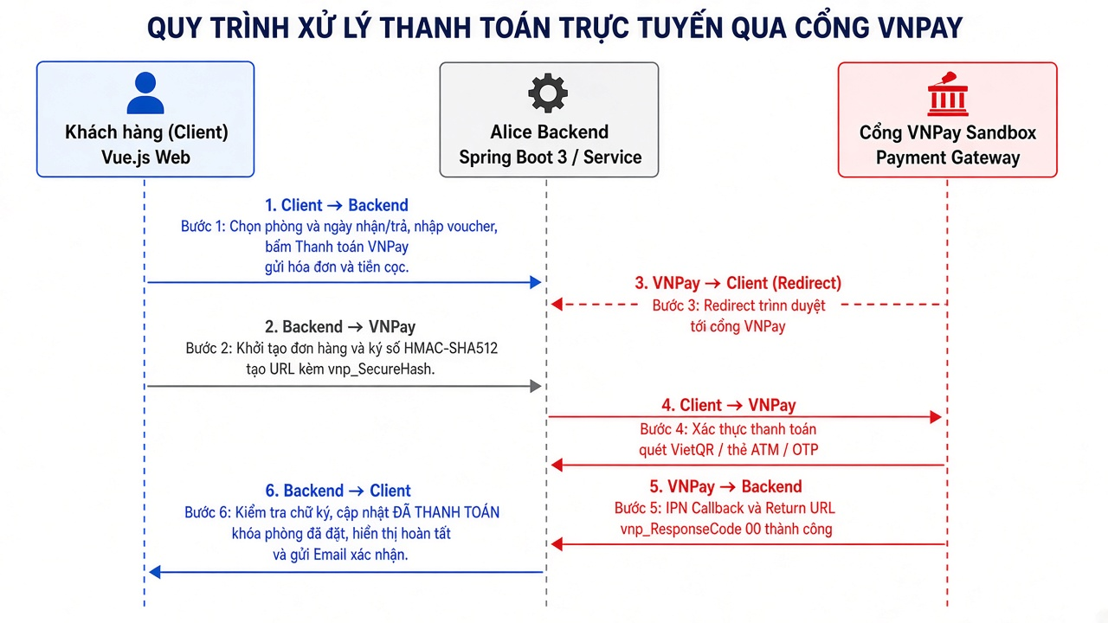
Hình 1.6. Quy trình xử lý thanh toán trực tuyến qua cổng VNPay

Dịch vụ lưu trữ media đám mây Cloudinary và thư viện Apache POI

      - Cloudinary[7] Media Cloud Service: Trong các ứng dụng web hiện đại, việc lưu trữ trực tiếp các file ảnh do người dùng tải lên (ảnh đại diện khách sạn, ảnh chụp thực tế phòng, hình ảnh tiện nghi) vào ổ cứng cục bộ của máy chủ web sẽ gây ra nhiều rủi ro: làm phình to dung lượng sao lưu dự án, dễ bị mất dữ liệu khi triển khai lại máy chủ, và làm chậm tốc độ tải trang do máy chủ phải gánh

thêm tải truyền tải file tĩnh. Alice giải quyết vấn đề này bằng cách tích hợp dịch vụ lưu trữ đám mây Cloudinary[7] qua SDK Java chính thức. Mọi hình ảnh sau khi tải lên đều được tự động tối ưu hóa kích thước, chuyển đổi định dạng phù hợp và phân phối qua mạng lưới máy chủ biên phân tán (CDN), bảo đảm tốc độ hiển thị trang web ổn định trên Frontend Vue.js.
      - Thư viện Apache POI[8] (poi, poi-ooxml): Là thư viện mã nguồn mở Java[1] hàng đầu của Apache Software Foundation chuyên dụng để đọc, ghi và thao tác trực tiếp với các định dạng tệp tin văn phòng của Microsoft Office (đặc biệt là chuẩn Microsoft Excel.xlsx OOXML).
Trong đề tài Alice, Apache POI[8] được vận dụng trong các nghiệp vụ quản trị sau:
        - Xuất báo cáo tài chính và doanh thu định kỳ: Tự động tổng hợp dữ liệu hóa đơn, tiền cọc, doanh thu dịch vụ đi kèm theo khoảng ngày tùy chọn ra file Excel có định dạng cơ bản (tiêu đề in đậm, cột tiền tệ VNĐ, tính tổng).
        - Kỹ thuật Streaming SXSSFWorkbook tối ưu bộ nhớ: Để ngăn chặn nguy cơ tràn bộ nhớ heap của máy chủ (OutOfMemoryError) khi xuất báo cáo doanh thu với lượng dữ liệu hàng chục ngàn dòng lịch sử, hệ thống triển khai kiến trúc ghi dữ liệu theo luồng (Streaming User Model - SXSSFWorkbook). Kỹ thuật này chỉ lưu giữ một số lượng hàng giới hạn trong bộ nhớ RAM và tự động xả các hàng cũ xuống tệp tạm thời trên đĩa cứng, bảo đảm ứng dụng hoạt động ổn định.

Dịch vụ gửi email tự động qua giao thức SMTP (Spring Mail)
Khả năng chủ động gửi thông báo cho khách qua thư điện tử là một phần quan trọng của hệ thống Alice. Tận dụng Spring Boot Starter Mail kết hợp máy chủ gửi thư qua giao thức SMTP có chứng thực SSL/TLS, hệ thống thiết lập chuỗi dịch vụ thông báo tự động như sau:
      - Gửi mã xác thực OTP và liên kết đặt lại mật khẩu an toàn khi khách hàng sử dụng chức năng quên mật khẩu.
      - Gửi thư xác nhận đặt phòng và hóa đơn điện tử tự động: Ngay sau khi thanh toán cọc thành công, hệ thống sử dụng mẫu email định dạng HTML/CSS được thiết kế rõ ràng, chứa đầy đủ thông tin chi tiết về loại phòng, ngày nhận/trả, số tiền đã cọc và trạng thái đơn để khách tiện lưu trữ và đối chiếu.

      - Thông báo chiến dịch phiếu giảm giá (Voucher): Tự động gửi email tặng mã khuyến mại nhân dịp khai trương, lễ tết hoặc tri ân khách hàng thân thiết.
      - Cơ chế xử lý bất đồng bộ (@Async) và lập lịch thông minh (@Scheduled): Việc kết nối đến máy chủ SMTP và gửi email thường mất từ 1 đến 3 giây tùy thuộc vào đường truyền Internet. Nếu thực hiện tuần tự, người dùng sẽ phải chờ đợi trên màn hình web. Alice cấu hình hồ chứa luồng thực thi nhiệm vụ (ThreadPoolTaskExecutor) kết hợp chú thích @Async để đẩy tác vụ gửi mail chạy ngầm hoàn toàn ở luồng phụ, giao diện web phản hồi ngay lập tức cho người dùng. Đồng thời, hệ thống triển khai một tiến trình lập lịch chạy ngầm định kỳ bằng chú thích @Scheduled: cứ mỗi khoảng thời gian cấu hình, hệ thống tự động quét cơ sở dữ liệu để tìm kiếm các đơn sắp đến ngày nhận phòng và gửi email nhắc lịch (Reminder Email) cho khách hàng, giúp khách chủ động sắp xếp lịch trình và hạn chế việc quên ngày check-in.

TÀI LIỆU THAM KHẢO
- Oracle Corporation, "Java Platform, Standard Edition Documentation - Release 17 LTS", Oracle Technology Network, 2021.
- Công ty Cổ phần Giải pháp Thanh toán Việt Nam (VNPay), "Tài liệu đặc tả kỹ thuật tích hợp cổng thanh toán điện tử VNPay", Tài liệu kỹ thuật cổng thanh toán VNPay Sandbox và Production, 2023.
- Vue.js Team, “Vue.js 3 Guide: Essentials, Vue Router and Pinia”, Vue.js Documentation, 2024.
- Craig Walls, Spring Boot in Action, Manning Publications Co., Shelter Island, NY, USA, 2016.
- Oracle Corporation, "MySQL 8.0 Reference Manual: InnoDB Storage Engine and Performance Optimization", Oracle Corporation, 2023.
- Mark Otto and Jacob Thornton, "Bootstrap 5.3 Documentation: Grid, Components and Utilities", The Bootstrap Authors, 2023.
- Cloudinary Ltd., "Cloudinary Java SDK Developer Guide and Media Transformation API", Cloudinary Documentation, 2023.
- The Apache Software Foundation, "Apache POI - the Java API for Microsoft Documents", Apache Software Foundation, 2023.
- Laurentiu Spilca, Spring Security in Action, 2nd Edition, Manning Publications Co., 2023.
- Christian Bauer, Gavin King, and Gary Gregory, Java Persistence with Hibernate, 2nd Edition, Manning Publications Co., 2015.
- Vlad Mihalcea, High-Performance Java Persistence, Hypersistence, 2016.
- Open Web Application Security Project (OWASP), "OWASP Top 10: The Ten Most Critical Web Application Security Risks", OWASP Foundation, 2021.
- Thủ tướng Chính phủ, "Quyết định số 749/QĐ-TTg phê duyệt Chương trình Chuyển đổi số quốc gia đến năm 2025, định hướng đến năm 2030", Cổng Thông tin điện tử Chính phủ, Hà Nội, 2020.
- Bộ Văn hóa, Thể thao và Du lịch, các văn bản liên quan định hướng chuyển đổi số trong du lịch và dịch vụ lưu trú, Cổng thông tin điện tử, cập nhật các năm gần đây.

